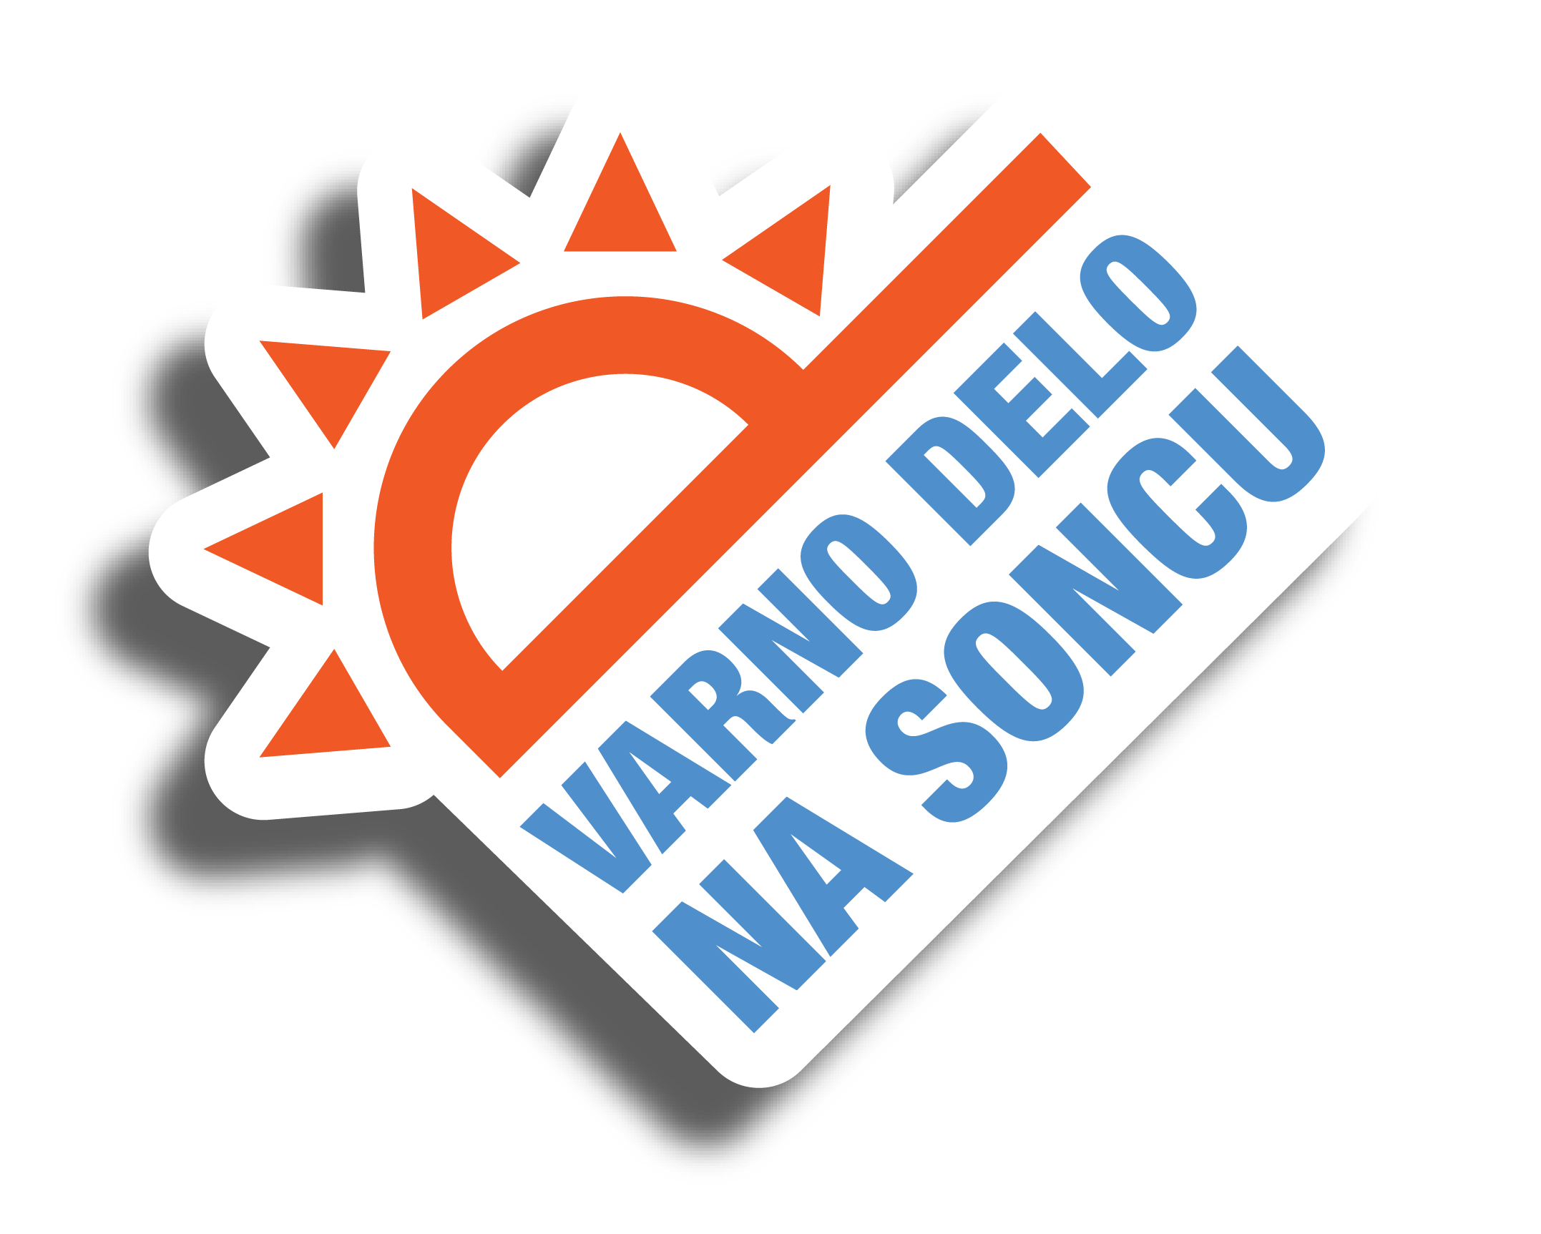

VABIMO VAS NA DELAVNICO

Varno delo na soncu
Klinični inštitut za medicino dela, prometa in športa, 19. april 2018

PROGRAM

11.00–11.10 | Uvod v srečanje
11.10–12.00 | Škodljivi učinki UV-sevanja in visokih temperatur na zdravje  Martin Kurent, dr. med.
12.00–12.20 | ODMOR
12.20–14.00 | DELAVNICA: Priprava načrta promocije zdravja za Varno delo na soncu  Tanja Urdih Lazar
14.00–14.20 | Razdelitev gradiv udeležencem

Udeležba na delavnici je brezplačna. Udeleženci bodo prejeli izobraževalna in promocijska gradiva.

---------------------------------------------------------------------

PRIJAVNICA ZA DELAVNICO

Varno delo na soncu, 19. april 2018

Ime in priimek
Telefon
E-pošta
Naziv in naslov organizacije

Prijavnico pošljite do 13. 4. 2018 na e-naslov: katja.draksler@kclj.si ali po faksu na: 01 522 24 78.
